Plan de pruebas de software

SOLTec Servicios Tecnológicos S.A
Fecha: 14/10/2026

Historial de versiones
Fecha | Versión | Autor | Organización | Descripción
14/10/2026 | 1.0 | Sindi Acabal | Soltec | Se inician pruebas del CU Solicitudes sin Asignar según el último versionamiento del código a la fecha actual

Información del proyecto
Empresa / Organización | Soltec
Proyecto | Soltec
Fecha de preparación | 14/10/2026
Cliente | Edy Ramirez
Patrocinador principal | Edy Ramires
Gerente / Líder de proyecto | Luz Gil
Gerente / Líder de pruebas de software | Sindi Acabal

Aprobaciones
Nombre y Apellido | Cargo | Departamento u organización | Fecha | Firma
Edy Ramirez | -- | Catedratico | 14/10/2026

Resumen ejecutivo
Este es un plan de pruebas detallado del caso de uso Solicitudes sin Asignar de SolTec Servicios Tecnológicos, S.A. Su propósito es verificar que el Supervisor de Soporte pueda consultar las solicitudes que permanecen en la bolsa de casos pendientes más allá del tiempo configurado, ver su detalle y la situación de los técnicos, y acceder a la administración de técnicos. Cubre únicamente este caso de uso, sobre la última versión del código, ejecutada en el ambiente local.

Alcance de las pruebas

Elementos de pruebas
Módulo: Solicitudes sin asignar
- Opción “Sin asignar” del menú lateral del supervisor
- Listado de solicitudes sin asignar y ventana de detalle
- Sección “Situación de los técnicos” y botón “Administrar técnicos”

Nuevas funcionalidades a probar
Desde el punto de vista del usuario, se probará que pueda:
- Ver la pantalla “Solicitudes sin asignar” con el tiempo configurado.
- Consultar el listado ordenado por tiempo de espera.
- Consultar el detalle de una solicitud y cerrarlo.
- Ver la situación de cada técnico y el mensaje general.
- Ir a la administración de técnicos.
- Ver los mensajes cuando no hay solicitudes o no se puede cargar el listado.

Cada conjunto de casos de prueba para cada caso de uso deberá contemplar:

ELEMENTO DEL CASO DE USO | CASO DE PRUEBA
Datos de entrada | Verificar que los datos de entrada cumplan con:  - Obligatoriedad  - Tipo de datos  - Longitud  - Estructura
Reglas de Negocio | Validar reglas de negocio que afecten los datos de entrada (Dependencia de datos).
Reglas de Negocio | Validar reglas de negocio que afecten los flujos.
Flujos Alternos | Verificar la ejecución de todos los flujos alternos.
Flujos de Excepción | Verificar la ejecución de todos los flujos de Excepción.
Flujo Básico | Verificar la ejecución del flujo básico.
Generalidades: | Los casos de prueba deben especificar exactamente rutas, nombres de archivos, valores para los datos de entrada.  Para asegurar que las rutas y nombres de archivos se cumplan; deberá instalarse una árbol de carpetas predefinido en la estación donde se ejecutará la prueba.

INFORMACIÓN GLOBAL DEL CASO DE PRUEBA
CASO DE PRUEBA No. | 1 |  | VERSIÓN DE EJECUCIÓN |  | 1
CASO DE PRUEBA No. |  |  | FECHA EJECUCIÓN |  | 14/10/2026
CASO DE USO: | Solicitudes sin Asignar |  | MODULO DEL SISTEMA |  | Solicitudes sin Asignar
Descripción del caso de prueba: | Describe la consulta que realiza el Supervisor de Soporte de las solicitudes que permanecen en la bolsa de casos pendientes más allá del tiempo configurado, por no haber existido técnicos en condiciones de recibirlas.
- CASO DE PRUEBA
- Precondiciones
2.2 Precondiciones
2.2.1 El usuario debe haber iniciado sesión con el rol de Supervisor de Soporte.
2.2.2 El tiempo a partir del cual una solicitud se considera sin asignar debe estar configurado en el sistema.
Datos de prueba
Ambiente: http://localhost:4200 en Google Chrome. Usuario: supervisor@soltec.com.gt (Carlos Ramírez, rol Supervisor). Tiempo configurado: 4 horas. 31 solicitudes sin asignar al momento de la prueba.
Resultado: Se cumplen las precondiciones. El tiempo configurado (4 horas) se muestra en el subtítulo de la pantalla.
- Flujo básico
2.3 Flujo Normal Básico
2.3.1 El usuario, desde su Dashboard, selecciona la opción “Sin asignar”.
2.3.2 El sistema muestra la opción “Sin asignar” seleccionada en el menú lateral y la pantalla “Solicitudes sin asignar” con el texto “Solicitudes que llevan más de [X] horas en la bolsa…”. RN01
2.3.3 El sistema consulta las solicitudes que permanecen sin asignar. FA01, FA02
2.3.4 El sistema muestra una tabla con Boleta, Tipo, Asunto, Cliente, Prioridad, En espera, Vence y Acción (ícono Ver detalle FA03). RN02
2.3.5 El sistema ordena el listado colocando primero las solicitudes que llevan más tiempo esperando.
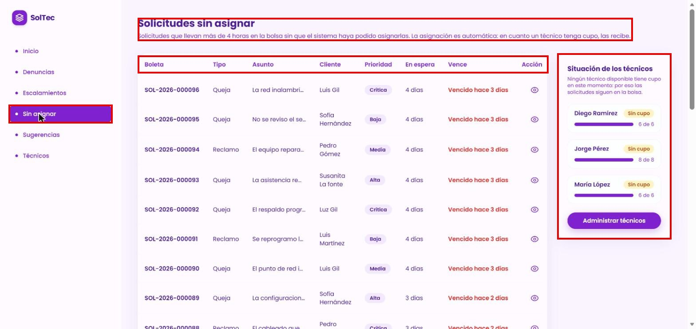
Resultado: Cumple. Se muestra “Sin asignar” seleccionada, el subtítulo con “más de 4 horas”, las 8 columnas del CU y el listado inicia con las solicitudes de 4 días de espera.
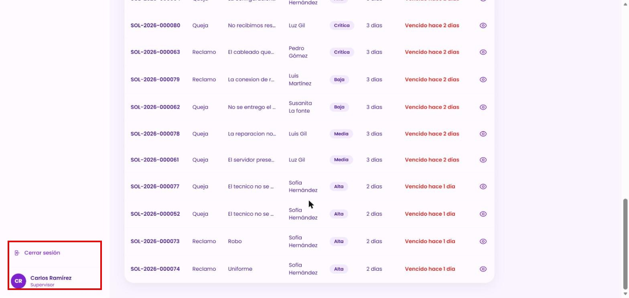
Resultado: Cumple. El final del listado muestra las de menor espera (2 días).
2.3.6 El sistema muestra la sección “Situación de los técnicos” con el mensaje general, nombre, situación, carga actual, motivo y el botón “Administrar técnicos”. RN03, FA04
Resultado: Cumple. Se muestra “Ningún técnico disponible tiene cupo en este momento: por eso las solicitudes siguen en la bolsa.” y cada técnico con la etiqueta “Sin cupo” y su carga (6 de 6, 8 de 8, 6 de 6) (ver imagen de 2.3.4).
2.3.7 El sistema registra la consulta en la bitácora. RN04
Resultado: Cumple. La bitácora no se muestra en la interfaz; se verificó en el código del backend que la operación se registra con el usuario, la fecha, la hora y la IP.
2.3.8 El usuario revisa las solicitudes sin asignar y la situación de los técnicos.
- Flujos alternos
FA01 No existen solicitudes sin asignar
1. El sistema detecta que ninguna solicitud ha superado el tiempo configurado sin ser asignada.
2. El sistema muestra el mensaje: “No existen solicitudes pendientes de asignación.”
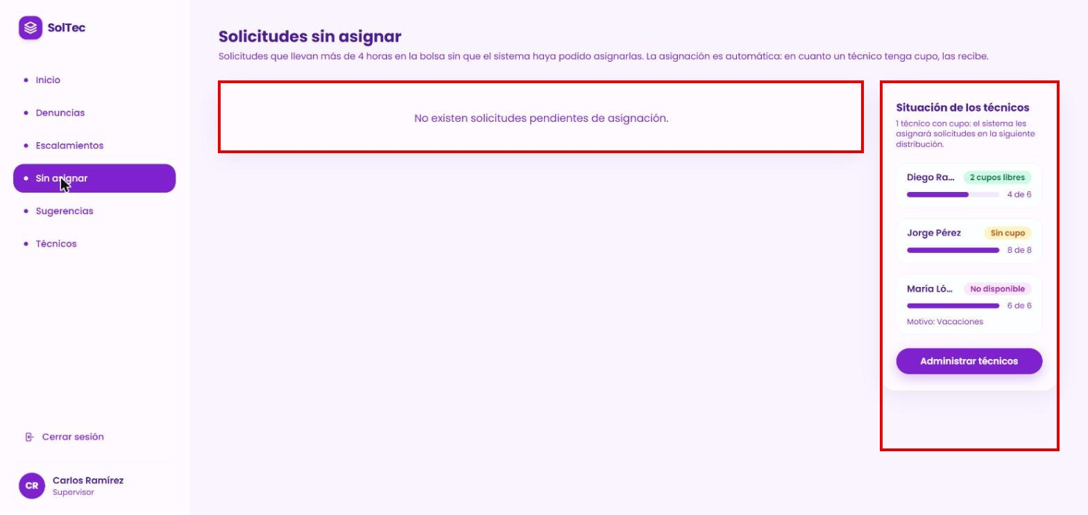
Resultado: Cumple. Se muestra el mensaje exacto del CU. En la misma prueba se comprobaron los otros estados de “Situación de los técnicos”: “1 técnico con cupo…”, “2 cupos libres”, “No disponible” y “Motivo: Vacaciones”.
FA02 No se puede cargar el listado
1. El sistema detecta que no fue posible obtener el listado de solicitudes sin asignar.
2. El sistema muestra el mensaje: “No se pudo cargar el listado en este momento.”
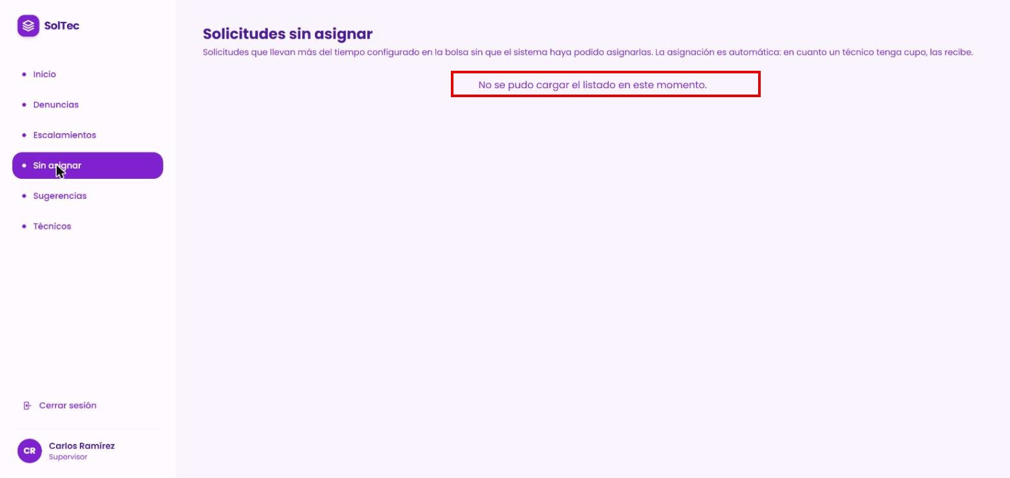
Resultado: Cumple. Se muestra el mensaje exacto del CU.
Observación: Cuando no se puede cargar el listado, el subtítulo cambia a “más del tiempo configurado” en lugar de “más de 4 horas”.
FA03 El supervisor consulta el detalle de una solicitud
1. El usuario selecciona el ícono 👁 de la columna “Acción” en la fila de la solicitud que desea consultar.
2. El sistema despliega una ventana emergente con la información completa de la solicitud. RN05
3. El usuario selecciona la opción “Cerrar” para regresar al listado.
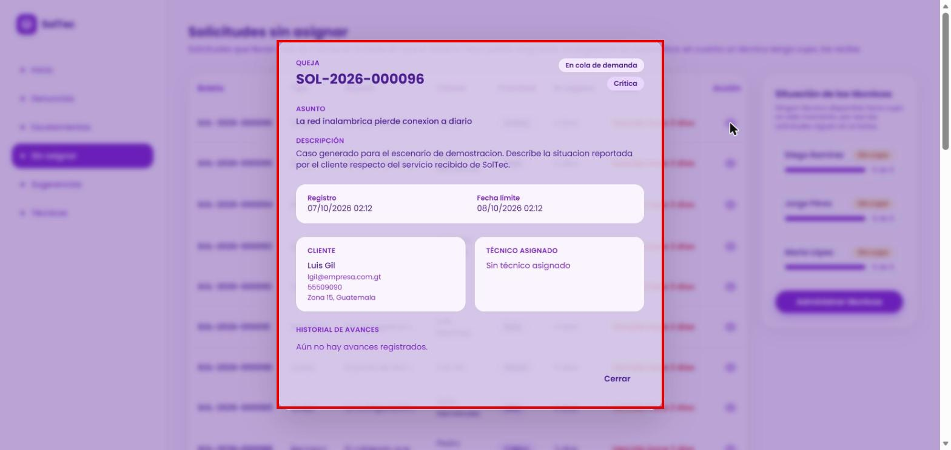
Resultado: Cumple. Para SOL-2026-000096 se muestran QUEJA, boleta, “En cola de demanda”, “Crítica”, asunto, descripción, registro, fecha límite, cliente, “Sin técnico asignado” e historial (“Aún no hay avances registrados.”). “Cerrar” regresa al listado.
FA04 El supervisor adopta medidas sobre la disponibilidad de los técnicos
1. El usuario selecciona el botón “Administrar técnicos”.
2. El sistema ejecuta el caso de uso “Administración de Técnicos”.
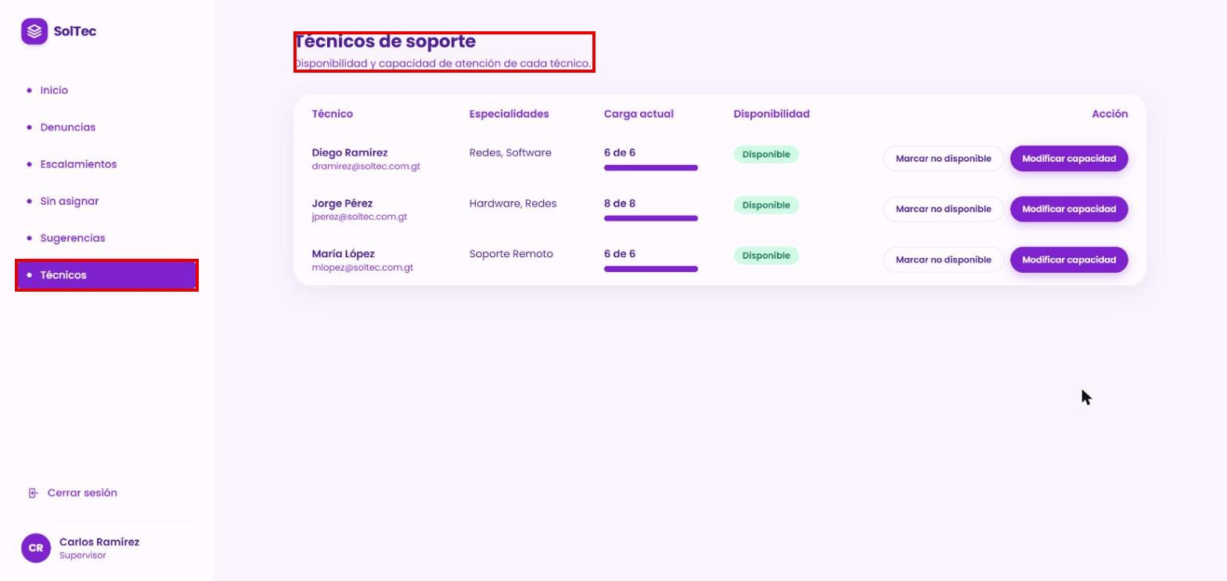
Resultado: Cumple. Se abre la pantalla “Técnicos de soporte” con la opción “Técnicos” seleccionada.
- Reglas de negocio y datos de entrada
RN01 Criterio de inclusión en el listado
Resultado: Cumple. Solo aparecen solicitudes con 2 días o más en la bolsa (umbral de 4 horas).
RN02 Contenido del listado
Resultado: Cumple. Boleta SOL-AAAA-NNNNNN, tipo, asunto recortado con “…” (texto completo al pasar el cursor), cliente, prioridad como etiqueta, “En espera” en días, “Vence” en rojo e ícono 👁.
RN03 Situación de los técnicos de soporte
Resultado: Cumple. Mensaje general, nombre, etiqueta de situación, carga “X de Y” con barra y motivo cuando no está disponible (ver FA01).
RN04 Registro en bitácora
Resultado: Cumple. La bitácora no se muestra en la interfaz; se verificó en el código del backend que la operación se registra con el usuario, la fecha, la hora y la IP.
RN05 Contenido del detalle de la solicitud
Resultado: Cumple. Ver evidencia de FA03. Servicio recibido y evidencia no se muestran porque la solicitud no los tiene, como indica la RN05.
RN06 Naturaleza de la consulta
Resultado: Cumple. La pantalla es solo de consulta; no hay opción para asignar manualmente.
- RESULTADOS DE LA PRUEBA
Hallazgos |  |  |  | Veredicto
Las pruebas se ejecutaron sin errores. |  |  |  | Sin Hallazgos
Observaciones |  | Analista de QA
La prueba se ejecutó sin inconvenientes en el navegador Google Chrome, desde local host. No se presentaron errores durante la ejecución.

Firma:
Nombre: Sindi Acabal
Fecha: 14/10/2026

